2023年度 生活クラブ生協
ライフプラン講座のご案内

生活クラブ生協では、暮らしや家計に役立つ｢ライフプラン講座｣の開催を支援しています。
講座の講師料(宿泊交通費含む)は、生活クラブ共済連の負担です。申込み方法などについては、所属の生活クラブにお問い合わせください。（講座は、60〜120分で時間の調整が可能です）

【問合せ先】
NPO法人Wco.FPの会
TEL 03‐5285‐1865（生活クラブ共済連気付）※事務所に常駐しておりません
事務局 藤井智子【事務局携帯】 070‐6484‐5225
【メール】 tomoko-fujii@mx10.ttcn.ne.jp

ライフプラン講座のご案内 １ 【定番講座】
オンラインでも
開催できます。
ライフプランを考える基本講座です。どの講座から聞いてもＯＫです！
◆ライフプラン講座 申込書①【定番講座】で申込みをしてください。

リスクに備える保障は、ライフプランを考えるカナメです！
１．我が家の保障〜我が家に必要な生命保険と医療保険
必要な保障は、家族構成や年代によって変化します。「生命保険（死亡保険）と医療保険」の考え方を知り、現在の保障が適切かどうかチェックしましょう。保障の見直しは家計の見直しにもつながります。

2017年度
ライフプラン講座のご案内

2．意外に知らない損害保険～住まいの保険と車の保険
火災保険や自動車保険は、満期になって自動的に継続しているだけではありませんか？もしものリスクに対応できるかどうか契約内容を確認しましょう。住まいの保険は、自然災害への備えがポイントです。自転車事故に備えて都道府県で義務化がすすむ「個人賠償責任保険」についても紹介します。

年代を問わず「家計管理」は必須です！
３．サステイナブルな家計（別冊 家計管理シート付）
現在の暮らしを大切にしつつ、将来も持続可能な家計〜「サステイナブルな家計」を目指しましょう。我が家の収入と支出、貯蓄額を把握していますか？家計は「黒字」が基本です。物価高の厳しい状況でも、意識すれば家計は変わります。別冊「家計管理シート」が役立ちます。家計簿はつけていない、ただつけているだけ…、そんな方でも大丈夫です。目をそらさずしっかり家計と向き合いましょう。

しっかり家計を考えたいけど、毎日忙しい子育て時代。一度聞いて家計を整理し、貯まるしくみを作れば、家計がかわりますよ！
子育て世代に必須の講座です！
４．子育て世代の家計管理（別冊 家計管理シート付）
教育費の準備が必要な世代に対象を絞った家計管理講座です。家計の見直しを基本に、教育資金・住宅資金などの考え方や準備方法などをあわせて紹介します。

５．子育て世代の教育費
幼児教育の無償化、給付型の奨学金が創設されても教育費の負担が重いことに変わりはありません。教育費はいつどのくらいかかるのか？進路や教育方針によっても費用は大きく異なります。お子さんが小学生くらいまでの「子育て中の方」におすすめの講座です。できるだけ早く準備を始めるのが大切だと納得できます。

人生100年時代を安心して暮らすための必須講座！
６．公的年金と自分年金
公的年金は老後の収入の土台です。制度を理解し、自分だけでなく世帯の年金をしっかり確認しましょう。この講座では公的年金を中心にお話しますが、老後資金として自分で準備したいiDeCo （個人型確定拠出年金）、NISA（少額投資非課税制度）についても紹介します。
（※ iDeCoとNISAは、オプショナル講座でより詳しく知ることができます）

７．40代から考えるセカンドライフの家計
50代での役職定年、定年退職、再雇用などで、収入が変化しながらも大半の人が65歳まで働く時代です。これから先の収入と支出を見越して、働き方や年金を何歳から受け取ればよいのかを考える時に役立ちます。セカンドライフについて、できれば40代くらいから少し早めに考えておきましょう。

８．プラチナ世代のライフプランと家計～人生100年時代に備える
年金で生活している世代（プラチナ世代）のための講座です。プラチナ世代の家計は、収入が年金のみとなる人が大半です。長寿の時代の家計は、「年金 ＋ 貯蓄の取り崩し」生活です。これから先のお金の不安を小さくするために、やっておくべきことを確認しましょう。

「税金」は「年金」と共に大人の必修科目！税制改正は家計に大きな影響があります！
９．意外に知らない税金の話～所得税と住民税
給与所得者の源泉徴収票から所得税のしくみをお話します。収入から差し引くことができる「所得控除」について理解ができると、確定申告をしなければならない時にも役立ちます。 主婦の働き方と税金の関係についての疑問も解消します。

人生の締めくくりを考えるのは「元気な時に」がポイント！
１０．元気な時に考えておきたいエンディング（別冊 エンディングノート付）
いつか必ず訪れる最期をどのように迎えたいのか、人生の締めくくりを「エンディングノート」を使って考えてみましょう。 ノートを書くことで今の生活が大切な時間だと再確認できます。関連する制度（遺言・相続など）のポイントもお話します。親御さんが健在な方にも是非聞いていただきたい内容です。

１１．元気な時に考えておきたいお葬式～いざという時にあわてないために！
人生最後のイベント「お葬式」について考える講座です。最近の葬儀事情や費用、お墓についても紹介します。お葬式は突然やってきます。予め契約するときのポイントや、かかる費用の内訳などを知っておくと、いざという時に役立ちます。元気な時に一度は、笑って聞いておくことをおすすめします。

共済を通じて「生協の価値」と「たすけあい」を再確認！研修にもおススメ！
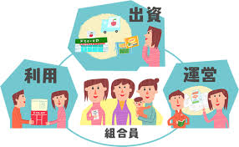
１２．もっと知りたい私たちの共済～もうひとつの消費材
共済は生協の組合員みんなで育てていく｢もうひとつの消費材｣
です。《生活クラブ共済ハグくみ》CO･OP共済《たすけあい》
《あいぷらす》の3つの制度の概要、特長が確認できます。
新しい委員や役員向けの研修企画としてもおススメです。

◆ライフプラン紹介講座◆
ライフプラン講座の目的や、知識の必要性をお話し、講座全般について紹介するにも対応できます。
理事会や委員会などでの情報共有のほか、地域でライフプラン講座を企画する時にも参考にしてください。

ライフプラン講座のご案内 2 【オプショナル講座】
オンラインでも
開催できます。

定番講座以外の内容でも、ご希望にお応えします。下記は企画の参考にしてください。
◆ライフプラン講座 申込書②【オプショナル講座】で申込みをしてください

講座名 | 内容の例
◆制度を活かそう暮らしのお金～知って実行すれば家計は大きく変化します
iDeCoとNISA  おススメ | 人生100年時代、公的年金だけでなく自分で作る年金は必須です。iDeCO(個人型確定拠出年金)の制度を理解して可能なら始めましょう！また2024年1月から大きく制度が変わる予定のNISA(少額投資非課税制度)についても紹介します。
iDeCoとNISAを始める時に  知っておきたい投資信託 | iDeCoやNISAを始める時には、投資信託を理解しておくことが重要です。基本のしくみを理解しましょう。  ※個別商品の紹介やお勧めはいたしません
主婦が働く時の社会保険と税金  おススメ | 夫の年収と主婦の働き方によって違う社会保険と税金。私が働く時の壁は、103万円？106万円？130万円？150万円？ そんな疑問が解消します。主婦が働く時に、基本的な税金と社会保険の知識は必須です。（主婦：第3号被保険者を想定しています）
◆我が家の保険を見直そう
保険証券の読み方 | 保険証券を読み取って、契約内容を確認しましょう。保険料は長く払い続ける経費です。今の契約が、我が家に必要か？我が家のニーズにマッチしているか確認しましょう。
◆ワークショップ形式で考える
防災ワークショップ  おススメ  おススメ | 我が家の防災・減災を女性&主婦目線で考えるワークショップです。
おこづかいを通して考える  子どもの金銭教育 | こどものおこづかいや携帯、みんなどうしてる？など、グループワークで意見交換しながら、我が家はどうするか考えましょう。
◆セカンドライフ世代に関心の高いテーマ
ゆるやかな老い支度 | 老後資金はいくら必要？と気になりますが、老い支度はお金のことだけではありません。お金以外にも考えておきたいポイントを紹介します。公的介護保険や高齢者施設についても紹介します。
争族にならないための相続講座 | エンディングの中の「相続」に絞った講座です。2019年以降相続関連の法改正が段階的に施行されました。争いごとを避けるための手段として、法律の改正や遺言などについて理解が深まります。
◆生活クラブの活動に密着した内容 新委員や、新規加入の組合員の集いにもおススメの内容です
ワークシートで共同購入をチェック！  〜自分のクセを知って上手に利用  (デポー組合員は対象外) | [個人引落通知書]を使って我が家の購入内容を分析します。共同購入を上手に利用すると、家計管理に役立つヒントが見つかります。新規加入の組合員向けにもおススメです。  ※個人引落通知書・電卓持参
【その他これまでの開催例】介護保険制度について、新社会人向けのライフプランなど
【オプショナル講座】内容例（※詳細は打合せで確認しながらすすめます）

ライフプラン講座のご案内 3 【ゲーム】
◆ライフプラン講座 申込書③【ゲーム】で申込みをしてください

ゲームは実開催のみです。
参加人数が5人以下の場合は、
開催できませんのでご注意ください。

【小学生向け マネーゲーム】

内 容 | このゲームは、「仕事をしてお金を稼ぐってどういうこと？」を体験しながら楽しく学びます。  参加対象は小学生（1年生～6年生）です。  参加者をグループ分けし、会社を作りお金を稼ぐゲーム。資本金を基に「道具・材料」を購入⇒道具と材料で製品制作⇒製品を売り利益を得る⇒決算する。会社の仕事をゲームで体験します。
詳 細 | 参加対象：小学生  参加人数：６人～24人（3～6人のグループが2グループ以上 最大４グループ）  ※5人以下の場合は、ゲームが成立しませんので開催できません。  所要時間：90分～120分  ※主催者側からもゲームのお手伝いをお願いします（3人以上）
備 考 | ①小学生が楽しめる内容！  ゲームの中で子どもたちがチャレンジするのはペーパークラフト作成です。参加する子どもの年齢に合わせてペーパークラフトの難易度を調整できます。  ②手軽に始められる！  道具の一部を除いて、ゲームに必要な資材はFPの会で準備して当日講師が持参します。  （主催者には、テーブルの汚れ防止用の新聞紙、ゴミ袋等を準備していただきます）  ③参加者の学年に合わせて、内容を調整することができます。

【おとなのライフプランゲーム〜人生のお金を考える】（子育て世代向け）

e
内 容 | ３〜6人でチームを作って、ライフプランを考えるシミュレーションゲーム。30代・40代・50代と、働きかた、マイホームなどを選択します。さらに出産や教育、その他サプライズカードを引きながら、ライフプランをシミュレーション(30代～60代)します。選択した先の人生は？？
詳 細 | 参加対象：一般  参加人数：6人〜18人（3〜6人のグループが2グループ以上、最大３グループ）  所要時間：90分〜120分  持ち物：電卓、筆記用具（各自）

ライフプラン講座のご案内 4 【活動に役立つ話し方講座】
◆ライフプラン講座 申込書④【スキルアップ講座】で申込みをしてください

組合員活動では、｢話をして伝える｣場面がたくさんあります。委員や理事として組合員に情報を伝える時、限られた時間の中で伝えたいことをしっかり届けるための基本を学びます。コミュニケーションの基本は、家族との会話など日常生活でも役立ちます。※ワークを取り入れていますので、できるだけ実開催をおススメします。
対 象 | 組合員（※主に理事や委員など）
概 要 | 活動に役立つ話し方講座  - 時間を意識して自己紹介をする  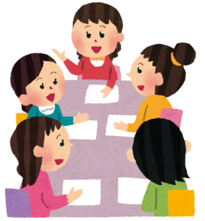  - わかりやすい話し方「PREP法」を身につける  - 人をひきつける話し方とは  活動に役立つ話し方講座〜活発な会議をするために  - 会議の意義、時間感覚と目的意識  - 司会進行と参加者の役割  - 短い時間でポイントを説明する話し方

ライフプラン講座のご案内 5 【職員向け講座】
◆ライフプラン講座 申込書④【スキルアップ講座】で申込みをしてください

職員、配送ワーカーズﾞ、共済推進スタッフ等の共済推進者の研修用講座です。
講座名 | 職員向けライフプラン講座（共済推進者対象）
概 要 | 生命保険に関する知識、共済の特長、社会保険の知識など主催者の希望によって具体的な内容を組み立てます。  【内容例】  - 生命保険・医療保険の基礎知識  - 保険証券の読み方、保障の見直しポイント  - ライフプランに関する内容全般（年金・税金・資金など）
講座名 | 共済推進に役立つ話し方講座
概 要 | 講義と実習で話し方の基本を学びます。  - 印象の力  - 会話を続ける質問力  - わかりやすい説明「ＰＲＥＰ法」を身につける  - PREP法を使って共済紹介トークにチャレンジ
※職員向け講座の内容や進め方は、事前に相談しながら内容を調整いたします。

【保障の見直し＆家計に関するワンポイントアドバイス】
「保障の見直し＆家計に関するワンポイントアドバイス」の個人相談を無料で受けることができます。
いずれも対象は「生活クラブの組合員」で、相談時間は1人約40分です。
相談は
無料です

【単協】ライフプラン講座と合わせて企画（講座と合わせて、個人相談の希望についても募集する）
- ライフプラン講座の開催に合わせて個人相談も企画できます。
- 講座を企画する時に、講座申込書に「個人相談あり」で申し込みをしてください。
（実際に個人相談の希望がない場合でも、キャンセル料等は発生しません）

- 講座終了後に、対面またはオンライン（ZOOM）で担当講師が対応します。

【生活クラブ共済連】希望者は、生活クラブ共済連のホームページから自分で申し込んでください
- 希望する日程で個人相談を受けることができます。
- 申込は、生活クラブ共済連のホームページから自分で行なってください
https://seikatsuclub-kyosai.coop/thinking/consultation/
- 相談は、電話またはオンライン（ROOMS）で行います。
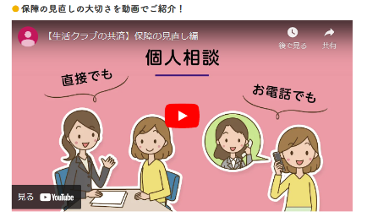
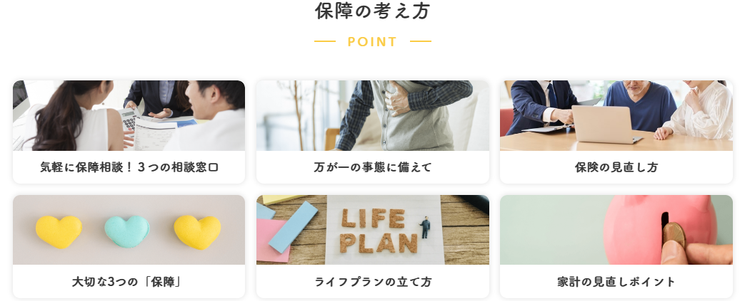
- FPの会のメンバーが対応します。

